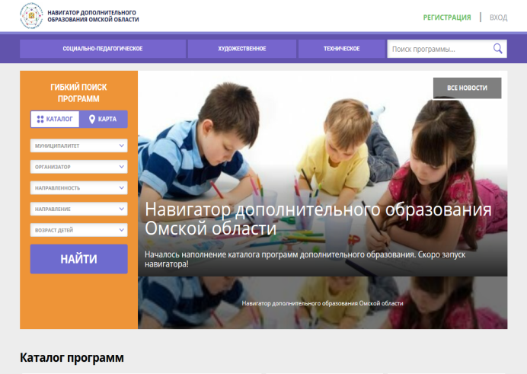 | Инструкция  для родителей (законных представителей)  по регистрации в государственной информационной системе Омской области «Навигатор дополнительного образования Омской области»

С января 2020 года в городе Омске идет работа по внедрению целевой модели развития региональной системы дополнительного образования детей. Одним из таких мероприятий является развертывание автоматизированной информационной системы «Навигатор дополнительного образования Омской области» (далее – «Навигатор»)
в информационно-телекоммуникационной системе «Интернет». Полномасштабная работа системы «Навигатор» будет осуществятся с сентября 2020 года.
В настоящее время родителям (законным представителям) рекомендовано пройти регистрацию на сайте «Навигатор» и получить электронный Сертификат персонального учета.
Сертификат персонального учета - это именной электронный документ, который позволяет ребенку получать услуги по дополнительному образованию. Для получения сертификата персонального учета необходимо пройти регистрацию на сайте «Навигатор» по адресу: https://р55.навигатор.дети/.
Регистрация
Используя техническое электронное устройство для обработки данных (компьютер, смартфон) необходимо войти в «Навигатор» через поисковую систему или, пройдя по ссылке: https://р55.навигатор.дети
Для регистрации в «Навигаторе» необходимо пройти авторизацию (получение прав пользователя в системе), заполнив следующие обязательные поля:
- муниципальное образование (выбирается из списка) по месту проживания;
- Ф.И.О (родителя)
- номер мобильного телефона;
- действующий адрес электронной почты;
- пароль (формируется самостоятельно).
Обращаем внимание на важность правильного и корректного ввода личных данных, адреса электронной почты, так как в дальнейшем, именно на указанный адрес, будут приходить уведомления от «Навигатора», а также данные для восстановления пароля, в случае его утери и запроса на восстановление.
Далее следует ознакомиться с Пользовательским соглашением и политикой конфиденциальности, выразить своё согласие с документом, поставив отметку в виде ✔️ в соответствующее поле (выразить согласие на обработку персональных данных).
После заполнения регистрационной формы и нажатия кнопки «зарегистрироваться» на указанный адрес электронной почты будет направлено системное сообщение от отдела поддержки Навигатор для подтверждения электронного адреса. Необходимо пройти по ссылке, указанной в письме, для получения полных прав для работы с системой.
Процесс подтверждения регистрации обязателен!
На сайте «Навигатор» по адресу: https://р55.навигатор.дети/ также размещена информация об учреждениях, оказывающих услуги дополнительного образования и программах дополнительного образования.

